1.设计
该工具利用sensors对CPU温度进行读取，可以实时反应电脑CPU温度，按程序设定每1秒刷新一次，根据设备实时温度的不同，小恐龙喷出的火焰颜色会有所区别，并给出用户实时温度及建议，便于用户实时监测设备状态。
2.实现
由于在虚拟机上无法读取设备实时温度，本工具在电脑本地进行编译，具体步骤如下：
①在PyCharm终端中用命令pip install wmi py-cpuinfo安装wmi工具以实时读取硬件ACPI温度传感器
②新建python文件进行整体代码书写：详见文件dino_cpu_monitor.py
③使用PyCharm终端安装打包工具PyInstaller，使用命令 python -m pip install pyinstaller wmi
④输入命令pyinstaller -F -c dino_cpu_monitor.py 进行打包，生成一个点击可直接运行的exe文件
⑤在文件夹中dist文件夹里可找到dino_cpu_monitor.exe文件
3.效果
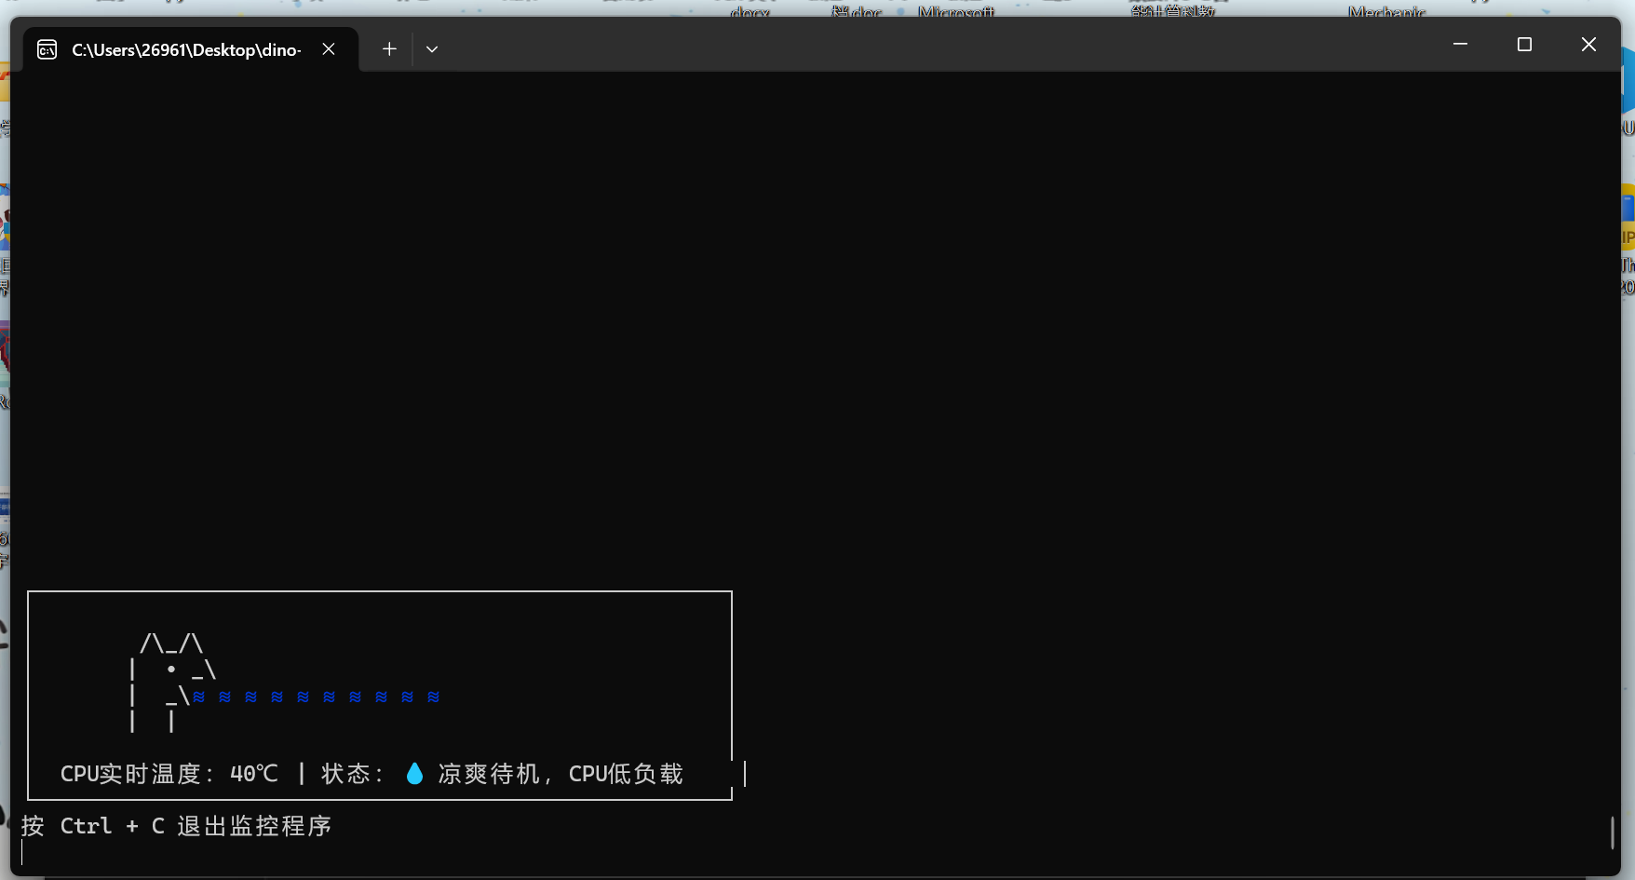4.问题说明
在实现过程中出现了一个问题，我发现包括我的电脑在内的很多电脑的配置不允许WMI读取真实的CPU温度，导致温度返回值一直为默认的40℃，经过查询，我尝试了使用OpenHardwareMonitor作为第三方工具实时监测CPU温度并利用在PyCharm中安装对应数据库以实现该效果，但在编写代码过程中一直显示import失败，因此未能找到一个较好的解决办法，故上述效果图仍是默认的40℃。

